Об утверждении регламента электронной государственной услуги "Оформление документов для материального обеспечения детей-инвалидов, обучающихся и воспитывающихся на дому"
Утративший силу
Постановление Жамбылского областного акимата от 30 января 2013 года № 23. Зарегистрировано Департаментом юстиции Жамбылской области 13 марта 2013 года № 1898. Утратило силу постановлением акимата Жамбылской области от 22 октября 2015 года № 248
Сноска. Утратило силу постановлением акимата Жамбылской области от 22.10.2015 № 248 (вводится в действие по истечении 10 календарных дней после дня его первого официального опубликования).
Примечание РЦПИ.
В тексте документа сохранена пунктуация и орфография оригинала.
В соответствии с пунктом 4 статьи 9-1 Закона Республики Казахстан от 27 ноября 2000 года "Об административных процедурах" и статьей 29 Закона Республики Казахстан от 11 января 2007 года "Об информатизации" акимат Жамбылской области ПОСТАНОВЛЯЕТ:
1. Утвердить прилагаемый регламент электронной государственной услуги "Оформление документов для материального обеспечения детей-инвалидов, обучающихся и воспитывающихся на дому".
2. Контроль за исполнением настоящего постановления возложить на заместителя акима области Садибекова Гани Калыбаевича.
3. Настоящее постановление вступает в силу со дня государственной регистрации в органах юстиции и вводится в действие по истечении десяти календарных дней после первого официального опубликования.
Аким области | К. Бозумбаев
"СОГЛАСОВАНО"
Министр транспорта и коммуникации
Республики Казахстан
А. Жумагалиев
"30" января 2013 год
Утвержден постановлением
акимата Жамбылской области
от "30" января 2013 года № 23
Регламент
электронной государственной услуги
"Оформление документов для материального обеспечения
детей-инвалидов, обучающихся и воспитывающихся на дому"
1. Общие положения
1. Электронная государственная услуга "Оформление документов для материального обеспечения детей-инвалидов, обучающихся и воспитывающихся на дому" (далее – электронная государственная услуга) оказывается отделами занятости и социальных программ районов и города Тараз Жамбылской области, а также через веб-портал "электронного правительства" по адресу: www.e.gov.kz. при условии наличия у потребителя государственной услуги электронной цифровой подписи.
2. Электронная государственная услуга предоставляется на основании стандарта государственной услуги "Оформление документов для материального обеспечения детей-инвалидов, обучающихся и воспитывающихся на дому", утвержденного постановлением Правительства Республики Казахстан от 7 апреля 2011 года № 394 "Об утверждении стандартов государственных услуг в сфере социальной защиты, оказываемых местными исполнительными органами" (далее – Стандарт).
3. Степень автоматизации электронной государственной услуги: частично автоматизированная (электронная государственная услуга, содержащая медиа-разрывы).
4. Вид оказания электронной государственной услуги: транзакционная.
5. Результатом оказываемой государственной услуги, которую получит заявитель, является уведомление об оформлении документов для материального обеспечения детей-инвалидов, обучающихся и воспитывающихся на дому, либо мотивированный ответ об отказе в предоставлении государственной услуги на бумажном носителе.
6. Сроки оказания государственной услуги:
1) сроки оказания государственной услуги с момента сдачи потребителем необходимых документов, определенных в пункте 11 настоящего Стандарта, - в течение десяти рабочих дней;
2) максимально допустимое время ожидания до получения государственной услуги, оказываемой на месте в день обращения потребителя, зависит от количества человек в очереди из расчета 15 минут на обслуживание одного потребителя;
3) максимально допустимое время обслуживания потребителя государственной услугой, оказываемой на месте в день обращения, - не более 15 минут.
7. Государственная услуга предоставляется бесплатно.
8. Понятия и сокращения, используемые в настоящем Регламенте:
1) индивидуальный идентификационный номер – уникальный номер, формируемый для физического лица, в том числе индивидуального предпринимателя (далее – индивидуальный идентификационный номер);
2) транзакционные услуги - услуги по предоставлению электронных информационных ресурсов пользователям, требующие взаимный обмен информацией, проведение платежей и иные действия, в том числе с использованием электронной цифровой подписи;
3) веб-портал "электронного правительства" - информационная система, представляющая собой единое окно доступа ко всей консолидированной правительственной информации, включая нормативную правовую базу, и к электронным государственным услугам;
4) шлюз "электронного правительства" - информационная система, предназначенная для интеграции информационных систем "электронного правительства" в рамках реализации электронных услуг (далее – шлюз электронного правительства);
5) электронная цифровая подпись - набор электронных цифровых символов, созданный средствами электронной цифровой подписи и подтверждающий достоверность электронного документа, его принадлежность и неизменность содержания (далее – электронная цифровая подпись);
6) электронный документ - документ, в котором информация представлена в электронно-цифровой форме и удостоверена посредством электронной цифровой подписи;
7) электронные государственные услуги - государственные услуги, оказываемые в электронной форме с применением информационных технологий;
8) информационная система - система, предназначенная для хранения, обработки, поиска, распространения, передачи и предоставления информации с применением аппаратно-программного комплекса (далее – информационная система);
9) государственная база данных "Физические лица" – информационная система, предназначенная для автоматизированного сбора, хранения и обработки информации, создания Национального реестра индивидуальных идентификационных номеров с целью внедрения единой идентификации физических лиц в Республике Казахстан и предоставления о них актуальных и достоверных сведений органам государственного управления и прочим субъектам в рамках их полномочий и в соответствии с законодательством Республики Казахстан (далее – государственная база данных физические лица);
10) шлюз "электронного правительства" - информационная система, предназначенная для интеграции информационных систем "электронного правительства" в рамках реализации электронных услуг (далее - шлюз электронного правительства);
11) Структурно–функциональные единицы перечень структурных подразделений государственных органов, учреждений или иных организаций, информационные системы, которые участвуют в процессе оказания услуги (далее - Структурно–функциональные единицы);
12) Автоматизированное рабочее место;
13) получатель – физическое лицо, которому оказывается электронная государственная услуга.
2. Порядок деятельности услугодателя по оказанию электронной
государственной услуги
9. Пошаговые действия и решения через веб–портал электронного правительства (диаграмма № 1 функционального взаимодействия при оказании электронной государственной услуги через веб–портал электронного правительства) приведены в приложении 2 к настоящему Регламенту:
1) получатель осуществляет регистрацию на веб–портале электронного правительства с помощью своего регистрационного свидетельства электронной цифровой подписи, которое хранится в интернет-браузере компьютера получателя (осуществляется для незарегистрированных получателей на веб–портале электронного правительства);
2) процесс 1 – прикрепление в интернет-браузер компьютера получателя регистрационного свидетельства электронная цифровая подпись, процесс ввода получателем пароля (процесс авторизации) на веб–портал электронного правительства для получения электронной государственной услуги;
3) условие 1 – проверка на веб–портале электронного правительства подлинности данных о зарегистрированном получателе через логин (индивидуальный идентификационный номер) и пароль;
4) процесс 2 – формирование веб–порталом электронного правительства сообщения об отказе в авторизации в связи с имеющимися нарушениями в данных получателя;
5) процесс 3 – выбор получателем услуги, указанной в настоящем Регламенте, вывод на экран формы запроса для оказания услуги и заполнение получателем формы (ввод данных) с учетом ее структуры и форматных требований, прикреплением к форме запроса необходимых документов в электронном виде, указанные в пункте 11 Стандарта, а также выбор получателем регистрационного свидетельства электронной цифровой подписи для удостоверения (подписания) запроса;
6) процесс 4 – оплата услуги на платежный шлюз электронного правительства, а затем эта информация поступает в автоматизированное рабочее место услугодателя;
7) условие 2 – проверка в автоматизированном рабочем месте услугодателя факта оплаты за оказание услуги;
8) процесс 5 – формирование сообщения об отказе в запрашиваемой услуге, в связи с отсутствием оплаты за оказание услуги в автоматизированном рабочем месте услугодателя;
9) процесс 6 – выбор получателем регистрационного свидетельства для электронной цифровой подписи и удостоверения (подписания) запроса;
10) условие 3 – проверка на веб–портал электронного правительства срока действия регистрационного свидетельства электронной цифровой подписи и отсутствия в списке отозванных (аннулированных) регистрационных свидетельств, а также соответствия идентификационных данных между индивидуальным идентификационным номером указанным в запросе, и индивидуальным идентификационным номером указанным в регистрационном свидетельстве электронной цифровой подписью;
11) процесс 7 – формирование сообщения об отказе в запрашиваемой услуге в связи с неподтверждением подлинности электронной цифровой подписи получателя;
12) процесс 8 – удостоверение (подписание) посредством электронной цифровой подписи получателя заполненной формы (введенных данных) запроса на оказание услуги;
13) процесс 9 – регистрация электронного документа (запроса получателя) в автоматизированном рабочем месте услугодателя и обработка запроса в автоматизированном рабочем месте услугодателя;
14) условие 4 – проверка услугодателем соответствия получателя основаниям для апостилирования архивной справки;
15) процесс 10 – формирование сообщения об отказе в запрашиваемой услуге в связи с имеющимися нарушениями в данных получателя в автоматизированном рабочем месте услугодателя;
16) процесс 11 – получение получателем уведомления о готовности проставления штампа апостиля, сформированного в автоматизированном рабочем месте услугодателя. Уведомление формируется с использованием электронной цифровой подписи уполномоченного лица услугодателя.
10. Пошаговые действия и решения услугодателя (диаграмма № 2 функционального взаимодействия при оказании электронной государственной услуги через услугодателя) приведены в приложении 2 к настоящему Регламенту:
1) процесс 1 – ввод сотрудником услугодателя в автоматизированное рабочее место услугодателя индивидуального идентификационного номера / бизнес–идентификационного номера и пароля (процесс авторизации) для оказания услуги;
2) процесс 2 – выбор сотрудником услугодателя услуги, указанной в настоящем Регламенте, вывод на экран формы запроса для оказания услуги и ввод сотрудником услугодателя данных получателя;
3) процесс 3 – направление запроса через шлюз электронного правительства в государственную базу данных Физические лица/ государственную базу данных Юридические лица о данных получателя;
4) условие 1 – проверка наличия данных получателя в государственной базе данных Физические лица / государственной базе данных Юридические лица;
5) процесс 4 – формирование сообщения о невозможности получения данных в связи с отсутствием данных получателя в государственной базе данных Физические лица / государственная база данных Юридические лица;
6) процесс 5 – заполнение сотрудником услугодателя формы запроса в части отметки о наличии документов в бумажной форме, прикрепление их к форме запроса и удостоверение посредством электронной цифровой подписи заполненной формы (введенных данных) запроса на оказание услуги;
7) процесс 6 – регистрация электронного документа в автоматизированном рабочем месте услугодателя;
8) условие 2 – проверка (обработка) услугодателем соответствия приложенных документов, указанных в Стандарте и основаниям для оказания услуги;
9) процесс 7 – формирование сообщения об отказе в запрашиваемой услуге в связи с имеющимися нарушениями в документах получателя;
10) процесс 8 – получение получателем результата услуги (проставление штампа апостиля).
11. Экранные формы заполнения запроса и форма заявления на электронную государственную услугу, предоставляемые получателю в случае получения электронной государственной услуги посредством представлены на веб-портале "электронного правительства" www.e.gov.kz.
12. Способ проверки получателем статуса исполнения запроса по электронной государственной услуге: на портале "электронного правительства" в разделе "История получения услуг", а также при обращении в уполномоченный орган.
13. Необходимую информацию и консультацию по оказанию электронной государственной услуги можно получить по телефону call-центра (1414).
3. Описание порядка взаимодействия в процессе оказания
электронной государственной услуги
14. Структурно–функциональные единицы, которые участвуют в процессе оказания услуги:
1) Услугодатель;
2) веб–портал электронного правительства;
3) шлюз электронного правительства;
4) государственная база данных Физические лица
5) Автоматизированное рабочее место.
15. Текстовое табличное описание последовательности действий (процедур, функций, операций) с указанием срока выполнения каждого действия приведены в приложении 1 к настоящему Регламенту.
16. Диаграммы, отражающие взаимосвязь между логической последовательностью действий в соответствии с их описаниями, приведены в приложении 2 (диаграммы № 1, 2) к настоящему Регламенту.
17. В приложениях 3-4 к настоящему Регламенту приведены формы, шаблоны бланков в соответствии с которыми должен быть представлен результат оказания электронной государственной услуги.
18. Результаты оказания электронной государственной услуги потребителям измеряются показателями качества и доступности в соответствии с приложением 5 к настоящему Регламенту.
19. Требования, предъявляемые к процессу оказания электронной государственной услуги потребителям:
1) конфиденциальность (защита от несанкционированного получения информации);
2) целостность (защита от несанкционированного изменения информации);
3) доступность (защита от несанкционированного удержания информации и ресурсов);
20. Технические условия оказания услуги:
1) выход в Интернет;
2) авторизация на веб–портале электронного правительства;
3) наличие у пользователя электронной цифровой подписи.
4) наличие индивидуального идентификационного номера у лица, которому оказывается услуга.
Приложение 1 к регламенту
электронной государственной услуги
"Оформление документов для материального
обеспечения детей-инвалидов,
обучающихся и воспитывающихся на дому"
Таблица 1. Описание действий структурно-функциональные единицы
через веб-портал электронного правительства
1 | № действия (хода, потока работ) | 1 | 2 | 3 | 4
2 | Наименование структурно-функциональных единиц | Получатель | Веб-портал электронного правительства | Получатель | Веб-портал электронного правительства
3 | Наименование действия (процесса, процедуры, операции) и их описание | Авторизуется на веб-портале электронного правительства по индивидуальному идентификационному номеру и паролю | Формирует сообщение об отказе в связи с имеющимися нарушениями в данных получателя | Выбирает услугу и формирует данные запроса, выбором получателя электронной цифровой подписи | Формирует сообщение об отказе в связи с имеющимися нарушениями в электронной цифровой подписи данных получателя
4 | Форма завершения (данные, документ, организационно–распорядительное решение) | Отображение уведомления об успешном формировании запроса | Формирование сообщения об отказе в запрашиваемой электронной государственной услуге | Маршрутизация запроса | Формирование сообщения об отказе в запрашиваемой электронной государственной услуге
5 | Сроки исполнения | 30секунд – 1 минута | 30 секунд | 1,5 минуты | 1,5 минуты
6 | Номер следующего действия | 2–если есть нарушения в данных получателя; 3–если авторизация прошла успешно | – | 4–если есть нарушения в данных получателя; 5–если нарушений нет | -
продолжение таблицы:
1 | № действия (хода, потока работ) | 5 | 6 | 7 | 8
2 | Наименование структурно-функциональных единиц | Получатель | Автоматизированное рабочее место услугодателя | Автоматизированное рабочее место услугодателя | Автоматизированное рабочее место услугодателя
3 | Наименование действия (процесса, проце дуры, операции) и их описание | Удостоверение (подписание) посредством электронной цифровой подписи получателя и направление запроса в автоматизированное рабочее место услугодателя | Регистрация документа | Формирование сообщения об отказе в связи с имеющимися нарушениями в документах получателя | Получение получателем результате услуги (уведомление о готовности архивной справки в форме электронного документа
4 | Форма завершения (данные, документ организационно–распорядительное решение) | Маршрутизация запроса | Регистрация запроса с присвоением номера заявления | Формирование мотивированного отказа | Отображение выходного документа
5 | Сроки исполнения | 30 секунд–1 минута | 1 минута | 30 секунд | 10 минут
6 | Номер следующего действия | - | 7–если есть нарушения в данных получателя; 8–если нарушений нет | - | -
Таблица 2. Описание действий структурно-функциональных единиц
через услугодателя
1 | № Действия (хода, потока работ) | 1 | 2 | 3 | 4
2 | Наименование структурно-функциональных единиц | Услугодательь | Услугодатель | Услугодатель | Государственная база данных физические лица/государственная база данных юридические лица
3 | Наименование действий (процесс ,процедуры, операции) и их описание | Авторизуется на автоматизированном рабочем месте услугодателя через индивидуальный идентификационный номер и пароля | Выбор сотрудником услугодателя услуги | Направление запроса о данных получателя в государственной базе данных физические лица/госудаственная база данных юридические лица | Формирование сообщения об отсутствии данных государственная база данных физические лица/государственная база данных юридические лица
4 | Форма завершения (данные, документ организационно–распорядительное решение) | Регистрация запроса в системе с присвоением номера заявления | Отображение уведомления об успешном формировании запроса | Маршрутизация запроса | Формирование мотивированного отказа
5 | Сроки исполнения | 10–15 секунд | 10 секунд | 1,5 минуты | 10-15 секунд
6 | Номер следующего действия | - | – | 4– если есть Нарушения; 5– если нарушений нет | -
продолжение таблицы:
1 | № действия (хода, потока работ) | 5 | 6 | 7 | 8
2 | Наименование структуро-функциональных  единиц | Услугодатель | Автоматизированное рабочее место услугодателя | Автоматизированное рабочее место услугодателя | Автоматизированное рабочее место услугодателя
3 | Наименование действий (процесс ,процедуры, операции) и их описание | Заполнение формы запроса с прикреплением сканированных документов и удостоверением электронной цифровой подписи | Регистрация документа | Формирует сообщение об отказе в связи с имеющимися нарушениями в документах получателя | Получение получателем результата услуги
4 | Форма завершения (данные, документ организационно–распорядительное решение) | Маршрутизация запроса | Регистрация запроса с присвоением номера заявления | Формирование мотивированного отказа | Формирование результата услуги (архивной справки)
5 | Сроки исполнения | 10-15 секунд | 1,5 минуты | 1,5 минуты | 10 минут
6 | Номер следующего действия | 6 | 7–если есть нарушения; 8–если нарушений нет | - | -
Приложение 2 к регламенту
электронной государственной услуги
"Оформление документов для материального
обеспечения детей-инвалидов,
обучающихся и воспитывающихся на дому"
Диаграмма № 1 функционального взаимодействия при оказании
электронной государственной услуги через веб–портал
электронного правительства

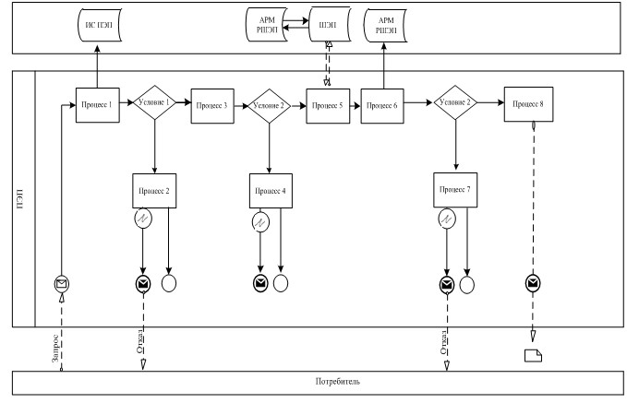

Диаграмма № 2 функционального взаимодействия при оказании
электронной государственной услуги через услугодателя

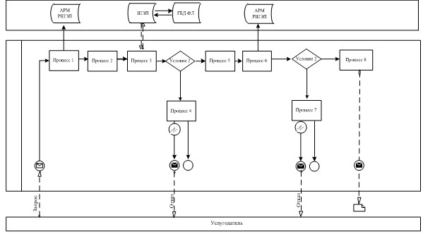

Условные обозначения

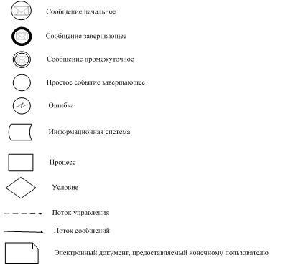

Приложение 3 к регламенту
электронной государственной услуги
"Оформление документов для материального
обеспечения детей-инвалидов,
обучающихся и воспитывающихся на дому"
Экранная форма заявления на электронную государственную услугу

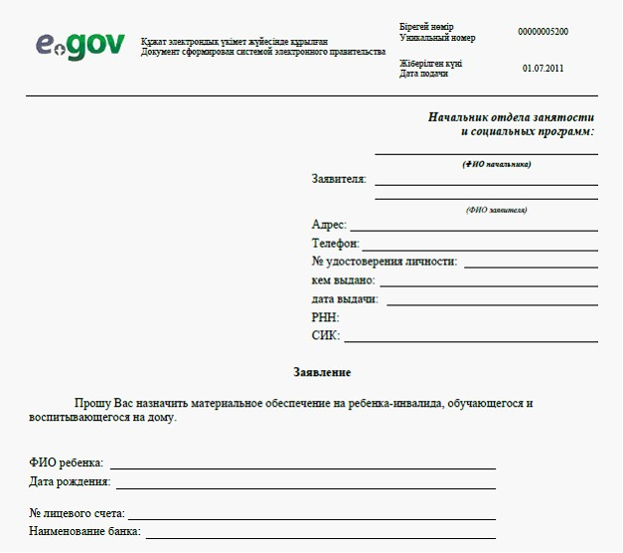
К заявлению прилагаются документы:
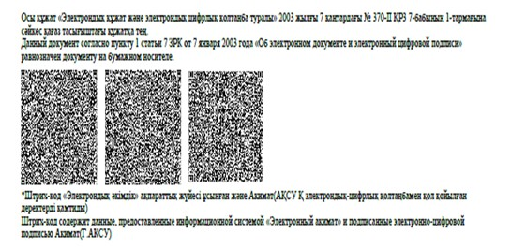

Приложение 4 к регламенту
электронной государственной услуги
"Оформление документов для материального
обеспечения детей-инвалидов,
обучающихся и воспитывающихся на дому"
Выходная форма положительного ответа (документов для
материального обеспечения детей-инвалидов, обучающихся и
воспитывающихся на дому) на электронную государственную услугу

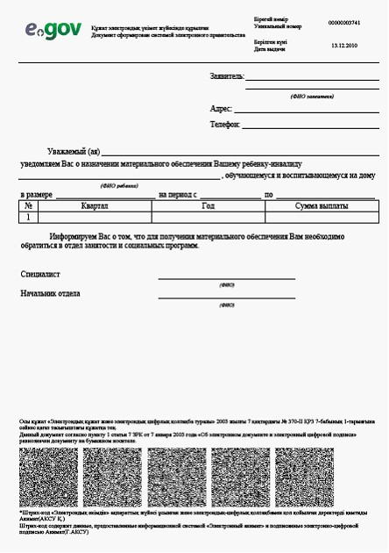

Приложение 5 к регламенту
электронной государственной услуги
"Оформление документов для материального
обеспечения детей-инвалидов,
обучающихся и воспитывающихся на дому"
Форма анкеты для определения показателей
электронной государственной услуги: "качество" и "доступность"
____________________________________________________________
(наименование услуги)
1. Удовлетворены ли Вы качеством процесса и результатом оказания электронной государственной услуги?
1) не удовлетворен;
2) частично удовлетворен;
3) удовлетворен.
2. Удовлетворены ли Вы качеством информации о порядке оказания электронной государственной услуги?
1) не удовлетворен;
2) частично удовлетворен;
3) удовлетворен.
_________

© 2012. РГП на ПХВ «Институт законодательства и правовой информации Республики Казахстан» Министерства юстиции Республики Казахстан

